TD S2 R2.13 S21 Réalisation d’une Infographie – design web
- Définition

Définition : (à formuler)
Ressources à exploiter :
- https://fr.venngage.com/blog/
differents-types-infographies/
.https://fr.venngage.com/blog/modeles-frises-chronologiques-design/

. https://blogtim.fr/
. Les ateliers Google numériques
https://www.youtube.com/watch?v=AQpbAtSFYEw

Introduction : Qu’est-ce qui fait une bonne Infographie ?
Analyse du schéma :
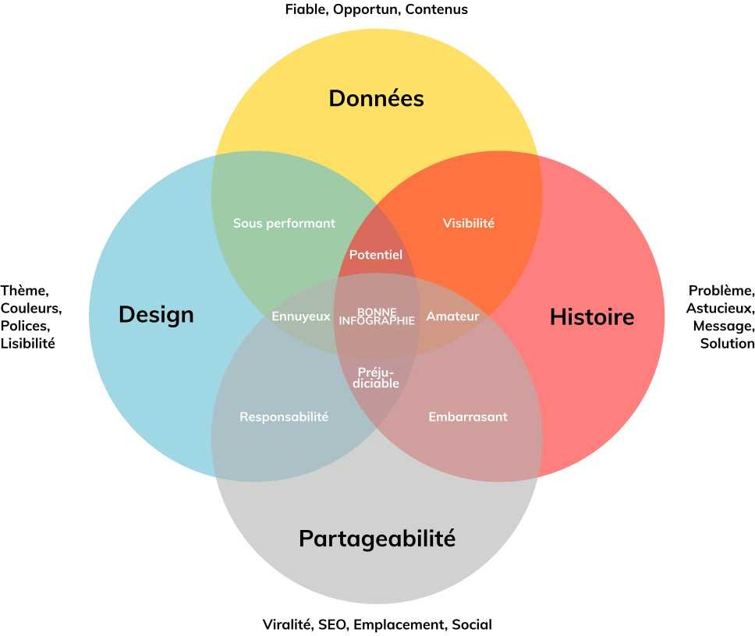
Source : © D. Zeevi

- Choisir un sujet (un site e-commerce)

2.1- Fonctionnalités
  - Réunir des données :
    - les types de ressources,
    - les types d’activités,
    - les images,
    - (les barcamps).
  - Choisir comment les mettre en avant ;
    - Passer à la mise en forme :
      - Libreoffice calc pour le graphique,
      - canva pour le design,
      - https://audreytips.com/creer-infographie-canva/

- Choisir comment diffuser l’information

unitag.io pour les QR-codes,

- Travail à faire : réalisation d’une infographie
Vous devez réaliser une infographie qui présente (choix du sujet
Etablir des éléments graphiques dans Canva

Données à mettre en avant :

4. Exemple

travail réalisé sur le marché du jardin

4.1- Données à mettre en avant
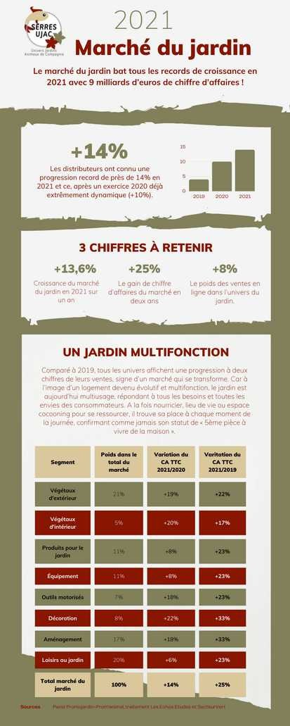

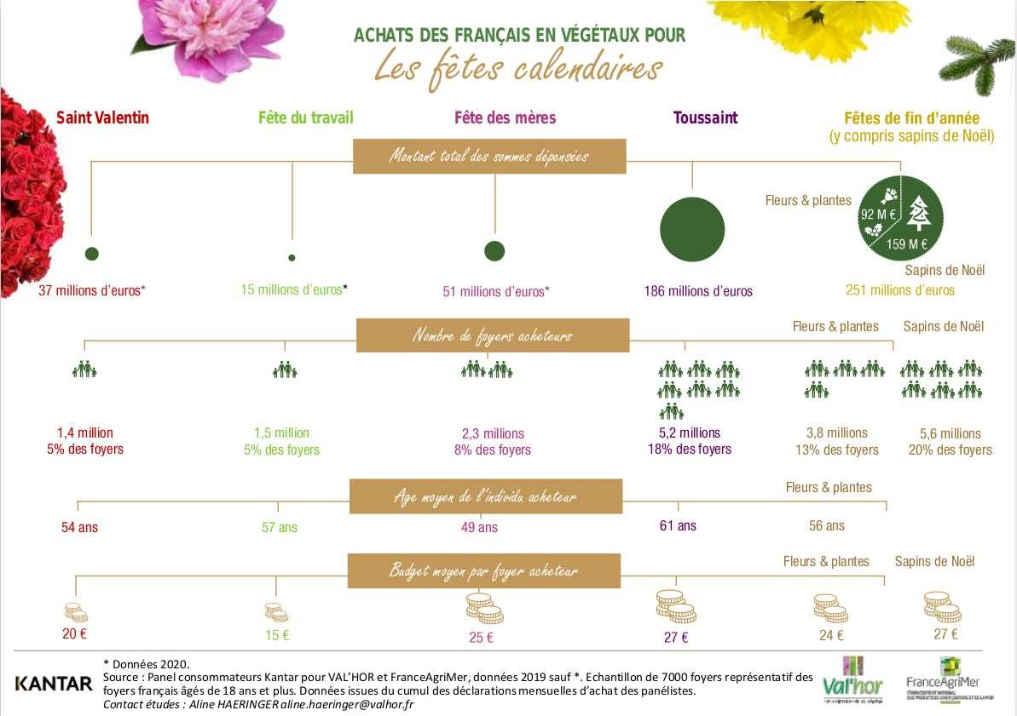

4.3- Recherche i,nternet

- RGPD
- INPI
- CNIL

4.4 Constituer une « malette » du webdesigner en référençant différents outils, sites web, tutoriels (après avoir vérifier leur fiabilité)

4.2- Grille d’auto-évaluation
Nom Prénom :

Capacités | Critères | Indicateurs | Points
 |  |  | - - | - | + | ++ | %
Capacité à produire et à publier des contenus | Capable de synthétiser des données | Recherche, collecte des données Traitement des données Présentation des données
 | Capable de respecter une charte graphique | Titres, liens, puces, etc...  Blocs paragraphe, images, etc. Couleurs  Polices Logos
Capacité à respecter les réglementations | Capable de respecter les droits d’auteurs | Sources citées et vérifiées

